Проект
Решения о предоставлении разрешения на условно разрешенный вид использования «Для индивидуального жилищного строительства»: в отношении земельного участка с кадастровым номером 38:06:100103:6151 площадью 1000 кв.м., расположенного по адресу: Российская Федерация, Иркутская область, Иркутский муниципальный район, Хомутовское сельское поселение, село Хомутово, переулок Киевский, земельный участок 12.

Учитывая заявление Емельянова Д.В. о предоставлении разрешения на условно разрешенный вид использования «Для индивидуального жилищного строительства»: в отношении земельного участка с кадастровым номером 38:06:100103:6151 площадью 1000 кв.м., расположенного по адресу: Российская Федерация, Иркутская область, Иркутский муниципальный район, Хомутовское сельское поселение, село Хомутово, переулок Киевский, земельный участок 12..
Схема расположения земельного участка, в отношении которого подготовлен проект решения о предоставлении разрешения на условно разрешенный вид использования
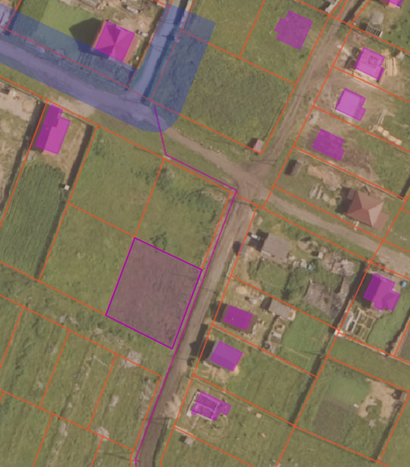
Пер. Альпийский
Пер. Киевский
:6150
:5750
:5558

